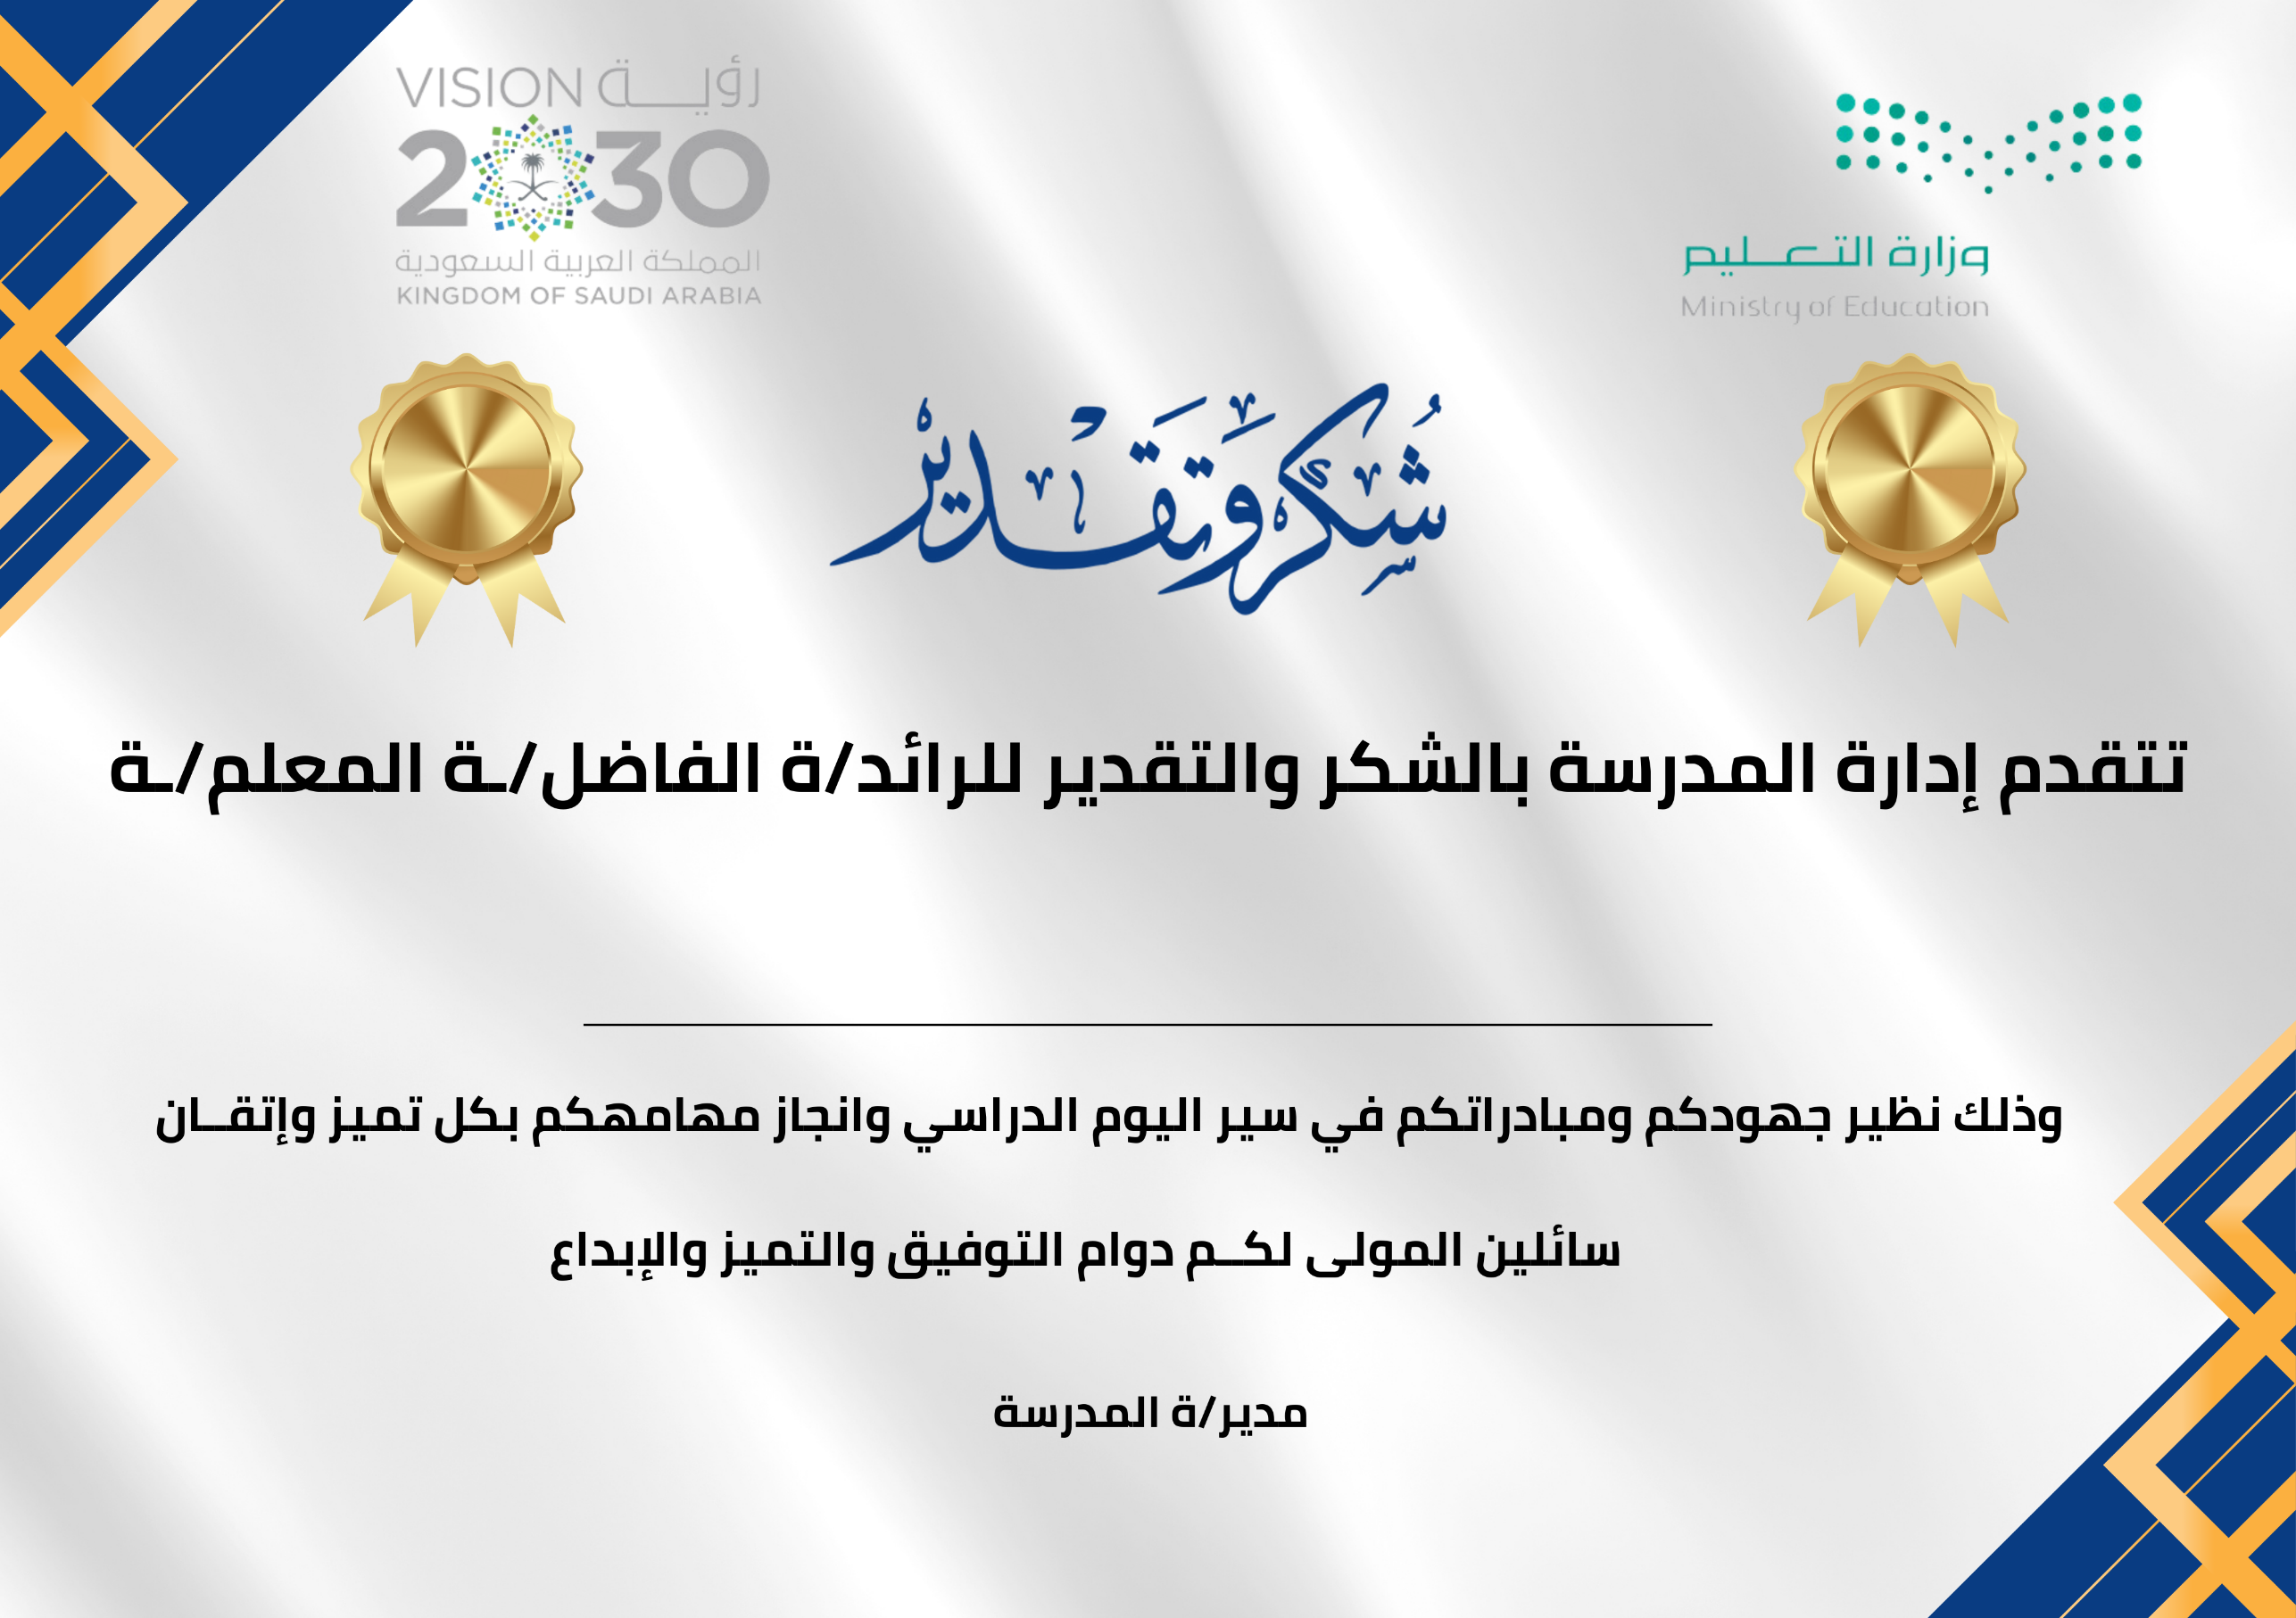
المملكة العربية السعودية
وزارة التعليم
الإدارة العامة للتعليم بمنطقة ..........
مكتب تعليم ..............
مدرســة ........................
اسم المعلم/ـة

